FISI

Sistema de Gestión de Prácticas Preprofesionales

Documento de la Arquitectura del Software

Versión 1.0

GRUPO N° 6- Integrantes:
- Mejía Parari Dylan Jeremi
- Quispe Ñahui, Alvaro Jesus
- Tafur Ari, Marco Alejandro
- Valenzuela Falconi Andre Alonso
- Rondan Figueroa Geraldine

Historia de Revisión

Fecha | Versión | Descripción | Autor
3/11/2025 | 1.0 | Vista de casos de uso del negocio | Equipo de trabajo 1
4/11/2025 | 2.0 | Vista de casos de uso del negocio | Equipo de trabajo 1
8/11/2025 | 3.0 | Vista lógica | Equipo de trabajo 1
10/11/2025 | 4.0 | Vista lógica | Equipo de trabajo 1
13/11/2025 | 5.0 | Vista despliegue | Equipo de trabajo 1
15/11/2025 | 6.0 | Vista de implementación | Equipo de trabajo 1
18/11/2025 | 7.0 | Vista de implementación | Equipo de trabajo 1

Tabla de contenido

- Introducción 6
  - Propósito 6
  - Alcance 6
  - Definiciones, Siglas, y Abreviaturas 6
    - Definiciones 6
    - Acrónimos 7
  - Referencias 8
  - Vista Global 8
- Representación Arquitectónica 8
- Metas y Restricciones Arquitectónicas 9
  - Metas 9
  - Restricciones 9
- Vista de Casos de Uso 10
  - Descripción del Negocio 10
  - Identificación de los procesos del negocio 11
  - Procesos de negocio relevantes para el sistema 11
  - Descripción de los procesos del negocio relevantes para el sistema 12
    - PN1: PUBLICACIÓN DE OPORTUNIDADES 12
    - PN 2: PROCESO DE CARTA DE PRESENTACIÓN Y CONTRATO 13
  - Modelo de Dominio 16
Relaciones principales 17
Relaciones de SolicitudContrato 17
  - Identificar a los actores 17
  - Casos de uso relevantes organizado por paquetes 18
    - Paquete Negocio Principal 18
  - Descripción de los casos de uso relevantes para la arquitectura 19
    - Descripción de los casos de uso relevantes para el paquete de Seguridad 19
    - Descripción de los casos de uso relevantes para el paquete de Gestión de prácticas del estudiante 33
    - Descripción de los casos de uso relevantes para el paquete de Gestión Académica 41
  - Interfaz de Usuario 45
  - Sección de restricciones 85
    - Normativas 85
    - Estándares 86
    - Tecnología 86
    - Soporte 87
  - Sección de QoS 88
    - Usabilidad 88
    - Eficiencia 88
    - Seguridad 88
    - Disponibilidad 89
    - Portabilidad y Compatibilidad 89
    - Confiabilidad 89
    - Mantenimiento 90
    - Estándares 90
- Vista Lógica 91
  - Estilo arquitectónico 91
  - Arquitectura lógica de la aplicación 92
    - Visión general 92
    - Identificando las Interfaces entre capas 94
  - Identificación de las clases del diseño 94
    - Diagramas de secuencias del paquete Seguridad 94
    - Diagrama de secuencias del paquete Gestión de Ofertas 98
    - Diagrama de secuencias del paquete Gestión de Estudiantes 104
    - Diagrama de subsistemas 112
    - Agrupación de las clases de diseño en Subsistema del paquete Gestión de ofertas 113
      - Diagrama de clases de diseño del subsistema Servicio de ofertas 114
        - Gestionar ofertas 114
        - Diagrama de clases del diseño 117
      - Diagrama de clases de diseño del subsistema Gestión académica 118
        - Servicio académico 118
        - Diagrama de clases del diseño 123
    - Agrupación de las clases de diseño en Subsistema del paquete Gestión de estudiantes 125
- Vista de despliegue 133
  - Servidor en la Nube (AWS) 133
  - Conectividad y Seguridad de Red 134
  - Dispositivo Cliente 134
- Vista de implementación 134
  - Descripción 134
  - Diagrama de componentes 135
    - Actividad implementar un subsistema 135
- Subsistema de Implementación: Seguridad y usuario 136
- Subsistema de Implementación: Gestión de oferta 136
- Subsistema de Implementación: Gestión académica 137
- Subsistema de Implementación: Gestión postulaciones 138
    - Diagrama general de componentes 140
- Vista de Datos 141
  - Modelo Relacional 141
  - Tipo de Base de datos: Base de datos centralizado. 143

Documento de la Arquitectura del Software

Introducción
En el desarrollo de aplicaciones web, la Arquitectura del Software actúa como el mapa y el plano fundamental del producto final. Un Documento de Arquitectura del Software (DAS) no solo describe cómo está construido el sistema, sino que es una herramienta de gestión de riesgos y comunicación esencial que define los elementos estructurales y las interfaces clave para manejar la complejidad (Jacobson, Booch, & Rumbaugh, 1999). Su finalidad en la industria radica en garantizar que el sistema cumpla con las cualidades no funcionales críticas, como el rendimiento, la escalabilidad y la mantenibilidad, estableciendo un marco de referencia antes de que comience la codificación. Es el primer punto de control que asegura que la solución técnica satisfaga las necesidades del negocio.

Propósito

El propósito de este Documento de Arquitectura del Software es definir y describir la estructura fundamental del sistema conceptual "FISI Prácticas UNMSM". La arquitectura define los principales componentes del sistema, sus relaciones y las reglas que gobiernan su diseño y evolución.
Este artefacto es crucial para el éxito del proyecto de curso, ya que, en el marco de una metodología basada en la arquitectura, el modelo arquitectónico proporciona "una visión concisa del modelo en su conjunto, la cual constituye un mecanismo poderoso para la comunicación" (Jacobson, Booch, & Rumbaugh, 1999, p. 1).
Este documento servirá como una guía técnica clave para:
- Comunicar las decisiones de diseño arquitectónico a todos los stakeholders y al equipo de desarrollo del proyecto académico.
- Establecer las bases para la planificación del trabajo de diseño e implementación, asegurando la consistencia del diseño a lo largo de las fases de construcción.
- Especificar los componentes de software y hardware necesarios para el futuro despliegue del sistema conceptual.

Alcance

El alcance de la arquitectura descrita en este documento está delimitado al diseño conceptual del sistema de Gestión de Prácticas Preprofesionales, denominado "FISI Prácticas UNMSM".
El sistema, tal como se muestra en el prototipo de interfaz, abarca el ciclo de vida completo de la gestión de prácticas, buscando automatizar y centralizar los procesos clave que involucran a los tres perfiles de usuario identificados Empresa/empleado, alumno y profesor)

La arquitectura se presenta a través de las Vistas del Modelo 4+1 (Lógica, Implementación, Despliegue, Casos de Uso y Datos), asegurando que el diseño sustenten los requisitos funcionales. Esto es fundamental, ya que el Proceso Unificado de Desarrollo de Software "está centrado en la arquitectura y dirigido por los casos de uso" (Jacobson, & Rumbaugh 1999, p. 13).

Definiciones, Siglas, y Abreviaturas
A continuación, se listan los términos clave, acrónimos y abreviaturas utilizados a lo largo del documento.

Definiciones

Término | Definición
Actor | Usuario que interactúa con el sistema (estudiante, empresa o personal administrativo).
Arquitectura de Software | Conjunto de estructuras que organizan los componentes del sistema y sus interacciones para soportar la gestión de prácticas.
Bizagi | Software para modelar procesos.
Caso de Uso | Secuencia de acciones que el sistema realiza para ofrecer una funcionalidad de valor.
Contrato | Acuerdo formal entre empresa y estudiante validado por la facultad.
Diseño | Actividad creativa que tiene por fin proyectar objetos para después fabricarlos.
Escenario | Especifica el comportamiento y limita el interés de un área específica del sistema para uno o varios stakeholders.
Sistema operativo | Software que actúa de interfaz entre los dispositivos de hardware y los programas usados por el usuario para utilizar un computador.
Paquetes | Agrupaciones de casos de uso y actores por funcionalidad que proveen.

Acrónimos

FISI | Facultad de Ingeniería de Sistemas e Informática
SUM | Sistema Único de Matrícula
UNMSM | Universidad Nacional Mayor de San Marcos
RUP | Rational Unified Process (Proceso Unificado de Rational)
UML | Unified Modeling Language (Lenguaje de Modelado Unificado)

Referencias

Documento | Versión | Fecha de la versión
Especificación de Requisitos de software | 1.0 | 14/11/2025
Modelo del Negocio del Sistema | 2.0 | 30/08/2025
Modelo del Análisis del Sistema | 2.0 | 3/11/2025
Glosario de términos | 2.0 | 18/11/2025

Vista Global
El sistema de gestión de prácticas busca reemplazar el proceso manual en el que actualmente se publican convocatorias en la web de la FISI y se difunden por redes sociales sin registro ni trazabilidad. Con la nueva plataforma, las empresas podrán enviar sus propuestas directamente; el personal administrativo podrá validarlas y publicarlas desde un mismo entorno; y los estudiantes tendrán un espacio centralizado donde revisar oportunidades y postular. Todo el flujo de carta de presentación, contrato y validación académica también se integra, permitiendo al profesor llevar un control más claro del avance del estudiante.
El documento presenta la arquitectura general del sistema y describe cómo se articulan los

distintos módulos siguiendo el modelo 4+1.

Representación Arquitectónica
La solución utilizará una arquitectura en tres capas: presentación, aplicación y persistencia. La capa de presentación se encargará de la interfaz web para estudiantes, empresas y administrativos. La capa de aplicación agrupará la lógica encargada de validar propuestas, registrar postulaciones y gestionar documentos como cartas o contratos. Finalmente, la capa de persistencia manejará los datos almacenados en la base institucional.
Esta estructura se organiza en torno al modelo 4+1, donde las vistas de casos de uso, lógica, implementación, procesos y despliegue se complementan para describir la solución de manera integral.

Metas y Restricciones Arquitectónicas

Metas
Para poder acceder al Sistema de Gestión de Prácticas Preprofesionales, se requerirá que el usuario cuente con un registro válido y autenticado. Según el perfil asignado (estudiante, empresa o personal administrativo), el sistema habilitará únicamente las opciones correspondientes, con el fin de garantizar la seguridad e integridad de la información gestionada dentro de la plataforma.
El sistema deberá permitir un flujo claro para la publicación de oportunidades, la solicitud de cartas de presentación, la gestión de contratos y el seguimiento académico, asegurando que estos procesos se realicen de manera unificada y trazable.

Restricciones
El Sistema de Gestión de Prácticas Preprofesionales se desarrollará como una aplicación web descentralizada y multiplataforma, dividida en un Frontend interactivo y un Backend basado en servicios API REST (usando tecnologías como Java Spring Boot o Node.js), eliminando la necesidad de cualquier instalación local. Los usuarios accederán de forma remota a través de navegadores modernos (Chrome, Firefox, Edge o Safari) en cualquier sistema operativo, mientras que los datos se gestionarán de manera centralizada en un servidor o entorno en la nube con MariaDB. Al adoptar este enfoque web, el rendimiento y estabilidad del sistema dependerán directamente de la velocidad de la red y la optimización de los servicios del backend, desvinculándose por completo de los recursos de hardware de la PC cliente. Asimismo, se exigirá el uso de protocolos seguros (HTTPS) y autenticación por tokens (JWT) para proteger la información confidencial de alumnos y empresas. Finalmente, la infraestructura deberá garantizar una alta disponibilidad (24/7) para asegurar el acceso continuo al sistema en cualquier momento.

Vista de Casos de Uso

Descripción del Negocio
La Facultad de Ingeniería de Sistemas e Informática (FISI) forma profesionales en Ciencia de la Computación, Ingeniería de Sistemas e Ingeniería de Software, compartiendo una visión y misión centradas en la excelencia académica, la investigación, la formación integral y la responsabilidad social. No obstante, cada escuela profesional posee procesos formativos propios que responden a las particularidades de su plan de estudios. En Ingeniería de Software y Ciencias de la Computación, los estudiantes deben cursar obligatoriamente Prácticas Preprofesionales, lo que implica presentar y validar un contrato de prácticas, registrar periódicamente sus avances, elaborar informes semanales o mensuales y recibir acompañamiento y supervisión directa del docente responsable del curso. En contraste, la Escuela de Sistemas no contempla este curso como requisito, pero sus estudiantes requieren acceder a una plataforma centralizada que les permita visualizar y postular a oportunidades laborales ofrecidas por diversas empresas.
Actualmente, la FISI difunde las vacantes de prácticas de manera manual mediante su página oficial o redes institucionales, sin un sistema estructurado que integre el registro de empresas, la publicación de ofertas, la gestión de postulaciones, la validación de contratos, el seguimiento académico del estudiante ni la comunicación entre las partes involucradas. Esto provoca baja visibilidad, duplicidad de procesos, falta de trazabilidad y dificultades para garantizar que las prácticas cumplan con los criterios académicos establecidos. Por ello, se plantea el desarrollo de un sistema digital integral que permita a las empresas registrar su información y publicar ofertas de prácticas, a los estudiantes postular, presentar sus contratos y reportar sus avances, y a los docentes validar documentos, monitorear el progreso académico y brindar asesoría. Asimismo, este sistema ofrecerá a los estudiantes un repositorio centralizado de oportunidades, fortaleciendo la transparencia y accesibilidad. En conjunto, la propuesta busca modernizar la gestión institucional, optimizar el flujo de información y fortalecer la articulación entre la FISI, sus estudiantes y el sector empresarial.

Identificación de los procesos del negocio
Se identifican 3 procesos del negocio:
- PN1: PUBLICACIÓN DE OPORTUNIDADES
- PN2: PROCESO DE CARTA DE PRESENTACIÓN Y CONTRATO
- PN 3: PROCESO DE VALIDACIÓN ACADÉMICA

Procesos de negocio relevantes para el sistema
Los procesos relevantes del sistema son los procesos de “Publicación de oportunidades” , “Proceso de carta de presentación y contrato” y “Proceso de validación académica” ya que en ellos se centra el negocio; PN1(Publicación de oportunidades), este proceso inicia cuando una empresa externa envía una propuesta de práctica o evento a la institución. Esta es recibida y derivada por el Decanato hacia el área administrativa, donde se verifica la legitimidad de la empresa. Si la propuesta es válida, el flujo continúa según su tipo: para oportunidades de prácticas, el área administrativa redacta y publica la convocatoria en la web institucional y la difunde por diversos canales; para eventos promocionales, el Supervisor de Eventos coordina los detalles y supervisa su ejecución. Finalmente, la oportunidad es registrada como publicada. Si la empresa no cumple los criterios, la propuesta es rechazada y el proceso finaliza.
PN 2 (Proceso de carta de presentación y contrato), enfocado en el estudiante cuando solicita la emisión de su carta de presentación, la cual es recibida, visualizada y validada por la Secretaría y el área administrativa. Si cumple los requisitos, se emite la carta y es enviada a la empresa, donde el empleado correspondiente la revisa y valida. Si la carta es aceptada, la empresa procede a emitir el contrato. Luego, el decano revisa y valida el documento; si encuentra observaciones, el contrato es corregido hasta completar todos los acuerdos. Una vez validado, el contrato es firmado por las tres partes, dando por finalizado el proceso. En caso de incumplimiento en cualquier etapa, la solicitud o el contrato pueden ser rechazados.
PN 3 (Proceso de validación académica), cuando el estudiante matriculado presenta su contrato de prácticas para ser revisado por el profesor, quien valida que la empresa y las funciones cumplan con los criterios académicos. Si el contrato no es válido, se devuelve con observaciones; si es aceptado, el estudiante puede continuar y registrar sus informes semanales. Durante el desarrollo de las prácticas, el estudiante puede solicitar apoyo del docente, quien brinda asesoría y acompaña el avance académico. Al finalizar, el estudiante entrega el informe final, el cual es revisado y calificado por el profesor. Si el informe y las prácticas cumplen los requisitos del curso, se otorga una nota aprobatoria y se dan por culminadas; de lo contrario, se emite un mensaje de desaprobación y el proceso concluye.

Sistema de Gestión de Prácticas Preprofesionales | Versión: 2.0
Documento de la Arquitectura de Software | Fecha: 18/11/2025

Descripción de los procesos del negocio relevantes para el sistema

PN1: PUBLICACIÓN DE OPORTUNIDADES
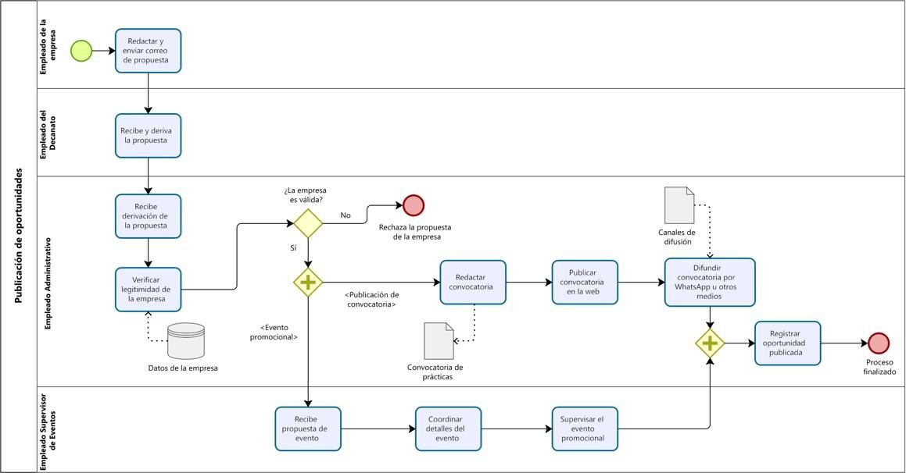

PN 2: PROCESO DE CARTA DE PRESENTACIÓN Y CONTRATO
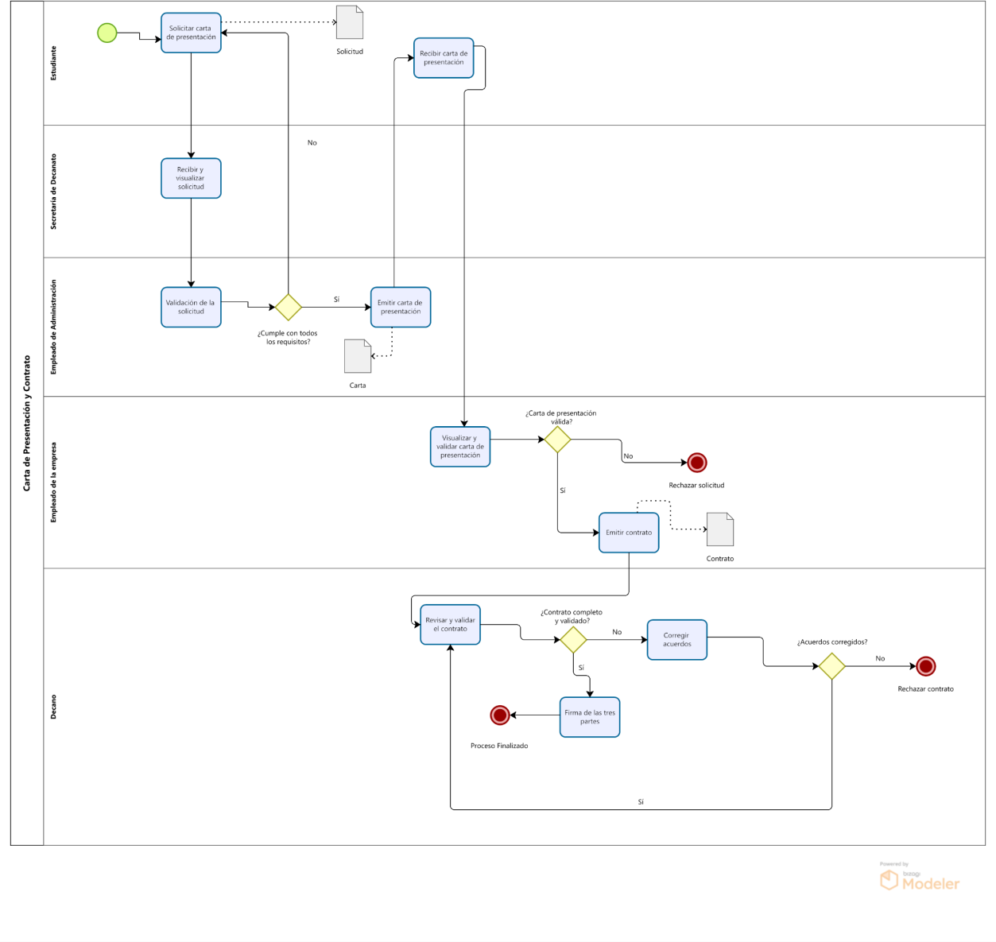

PN 3: PROCESO DE VALIDACIÓN ACADÉMICA
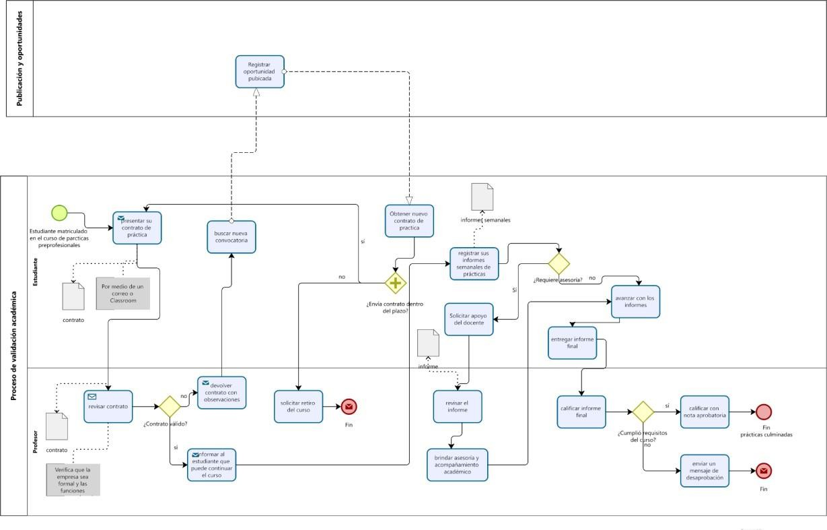

Modelo de Dominio

Identificar a los actores
Los trabajadores del negocio que se convierten en actores del sistema son los siguientes:

Estudiante Descripción:
Es el actor principal y beneficiario del sistema. El estudiante busca acceder a una vacante de prácticas preprofesionales como parte de sus requisitos académicos y para adquirir experiencia laboral. Utiliza el sistema para registrarse, actualizar sus datos, postular a oportunidades, adjuntar documentos y realizar el seguimiento del estado de sus postulaciones y la evaluación de sus informes.

Empleado de Empresa Descripción:
Es el representante de una empresa externa interesada en ofrecer prácticas

preprofesionales a los estudiantes de la facultad. Mediante el sistema, puede registrar nuevas ofertas de práctica, gestionar sus publicaciones, revisar postulaciones recibidas, evaluar candidatos y generar o subir documentos necesarios para los convenios.

Profesor Descripción:
Es el docente encargado de supervisar el progreso académico del estudiante
durante sus prácticas. Recibe y revisa el contrato o convenio enviado por la empresa, valida que cumpla los requisitos institucionales y aprueba el documento. Además, brinda acompañamiento al estudiante y supervisa el cumplimiento de los objetivos formativos establecidos.

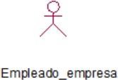
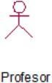
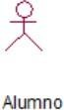

Casos de uso relevantes organizado por paquetes

Paquete Negocio Principal

Descripción de los casos de uso relevantes para la arquitectura

Descripción de los casos de uso relevantes para el paquete de Seguridad

ID: | CUS-01
Caso de Uso: | Mantener usuario
Actor: | Estudiante, Profesor y Empleado de la empresa
Objetivo: | Permitir el registro de nuevos usuarios en el sistema, garantizando que  los datos ingresados sean válidos, completos y no duplicados, generando así una cuenta activa con credenciales para futuros accesos.
Descripción: | Este CUS permite que un nuevo usuario del sistema (estudiante,  profesor o empleado de empresa) pueda registrarse proporcionando sus datos iniciales. El sistema valida que la información sea correcta, que no  exista un registro duplicado y finalmente crea la cuenta correspondiente para permitir el acceso posterior al sistema.
Precondición: | - El usuario accede a la opción “Crear cuenta”
Flujo Principal: Crear cuenta
- El CUS inicia cuando el usuario selecciona la opción “Crear cuenta”.
- El sistema muestra el formulario de registro según el tipo de usuario:
  - Estudiante
  - Empresa
  - Profesor
- El usuario completa los campos obligatorios:
  - Estudiante: nombres, apellidos, género, fecha de nacimiento, DNI, carrera, curso, docente a cargo, código de estudiante, correo institucional, contraseña y confirmación.
  - Empresa: nombre de empresa, RUC, nombre del contacto, cargo, correo corporativo, teléfono, contraseña y confirmación.
  - Profesor: nombres, apellidos, DNI, correo institucional, carrera, nombre del curso, código del curso, contraseña y confirmación.
- El usuario selecciona el botón “Siguiente”.
- El sistema valida que no existan campos vacíos ni formatos incorrectos.
- El sistema muestra una ventana llamada: “Resumen de crear cuenta”, donde se muestra toda la información registrada.
- El usuario revisa sus datos.
- El usuario selecciona el botón “Crear cuenta”.
- El sistema realiza la validación final, verificando duplicados.
- Si todo es correcto, el sistema registra los datos en la base de datos.
- El CUS finaliza.

Post-condición : | - Los datos del usuario quedan registrados en la base de datos.  - Se genera una cuenta válida y activa para iniciar sesión.

Flujo Alterno 1: | Datos incompletos o inválidos
- En el paso 5, el sistema detecta que existen campos vacíos o con formato
incorrecto.
- El sistema marca los campos erróneos con un borde rojo.
- El sistema bloquea la inserción de caracteres inválidos (por ejemplo, letras donde solo van números).
- El usuario corrige o completa los campos señalados.
- El flujo retorna al paso 4 del flujo básico, donde el usuario vuelve a presionar “Siguiente”.
- El CUS finaliza.

Flujo alterno 2 | Regresar para modificar datos
- En el paso 7, el sistema muestra la ventana “Resumen de crear cuenta”, el usuario decide modificar su información.
- El usuario selecciona el botón “Regresar”.
- El sistema vuelve al formulario de registro con los datos precargados.
- El usuario corrige o ajusta los campos que considere necesarios.
- El flujo retorna al paso 3 del flujo básico.
- El CUS finaliza

ID: | CUS-02
Caso de Uso: | Conexión al sistema
Actor: | Estudiante, profesor y empleado de la empresa
Objetivo | Permitir que los usuarios ingresen al sistema de forma segura,  validando sus credenciales y habilitando el acceso según su rol.
Descripción: | Este caso de uso permite que un usuario registrado (estudiante,  profesor o empleado de empresa) acceda al sistema ingresando su correo y contraseña. El sistema valida la información y dirige al usuario a la interfaz correspondiente a su rol.
Precondición: | - El usuario debe tener una cuenta previamente creada.  - Debe contar con un correo y contraseña válidos.
Flujo Principal:
- El CUS inicia cuando el sistema muestra la ventana “Iniciar sesión”.
- El usuario selecciona su tipo (estudiante, profesor o empresa).
- El usuario ingresa su correo y contraseña.
- El usuario selecciona el botón “Ingresar”.
- El sistema valida que los campos no estén vacíos.
- El sistema verifica que el usuario exista y que la contraseña coincida.
- El sistema muestra la interfaz principal correspondiente al rol.
- El usuario accede al sistema.
- El CUS finaliza.

Post-condición : | - El usuario accede correctamente al sistema si sus credenciales son válidas.  - En caso de recuperación, la contraseña queda actualizada y lista para iniciar sesión
Flujo Alterno 1: | Credenciales incorrectas
- En el paso 6, el sistema detecta que el correo o la contraseña no coinciden con los registros.
- El sistema muestra el mensaje en el campo de contraseña:
“Contraseña incorrecta”.
- El usuario puede:
  - volver a intentar ingresar sus datos
  - seleccionar “¿Olvidó su contraseña?”.

- El flujo retorna al paso 3 del flujo básico.
- El CUS finaliza.
Flujo Alterno 2: | Recuperación de contraseña

- El usuario selecciona la opción “¿Olvidó su contraseña?”.
- El sistema muestra la ventana “Recuperar contraseña”, con el campo para ingresar correo y el botón “Enviar código”.
- El usuario ingresa su correo y selecciona “Enviar”.
- El sistema envía un código de verificación y muestra una ventana: “Código enviado al correo”.
- El usuario selecciona “OK”.
- El sistema muestra la ventana “Verificar código”.
- El usuario ingresa el código recibido y selecciona “Verificar código”.
- El sistema valida:
  - Si el código es incorrecto → muestra “Código incorrecto” y permite reintentar.
  - Si es correcto → muestra “Código verificado correctamente”.
- El usuario selecciona “OK”.
- El sistema muestra los campos:
  - Nueva contraseña
  - Confirmar contraseña
- El usuario ingresa ambas contraseñas y selecciona “Guardar”.
- El sistema valida que ambas coincidan:
  - Si no coinciden → muestra “Las contraseñas no coinciden”. El usuario selecciona “OK” y corrige.
- Si coinciden, el sistema actualiza la contraseña y muestra: “Contraseña actualizada correctamente.”
- El usuario selecciona “OK”.
- El sistema redirige a la ventana “Iniciar sesión”.
- El CUS finaliza.

Descripción de los casos de uso relevantes para el paquete de Gestión de Ofertas

ID: | CUS-03
Caso de Uso: | Registrar nueva oferta
Actor: | Empleado de la empresa
Objetivo: | Permitir que el empleado administrativo de una empresa publique una nueva oferta de práctica pre profesional en el sistema, detallando el perfil, requisitos y condiciones del puesto para que los estudiantes puedan postular. Asimismo, corregir los datos o ajustar detalles antes o durante el periodo de postulación.
Descripción: | Este CUS describe el proceso mediante el cual el empleado administrativo de una empresa, tras autenticarse en el sistema y contar con una propuesta de registro aprobada por la secretaría de decanato, registra y publica una nueva oferta de práctica indicando el puesto, área, modalidad, duración y demás datos requeridos.
Precondición: | - El empleado administrativo ha iniciado sesión en el sistema.  - La propuesta de la práctica pre profesional de la empresa ha sido validada y aprobada.
Flujo Básico:

ESCENARIO: REGISTRAR
- El CUS inicia cuando el empleado accede al sistema e ingresa a la opción “Publicar nueva oferta”.
- El sistema muestra el formulario de publicación.
- El empleado completa los datos de la oferta:
  - Puesto de práctica.
  - Descripción del perfil requerido.
  - Requisitos, competencias y habilidades.
  - Área, distrito y modalidad.
  - Fechas de inicio y fin
  - Beneficios.
  - Consultas
- El empleado revisa la información y selecciona “Publicar oferta”.
- El sistema valida los datos y registra la oferta.
- El sistema muestra el mensaje “Oferta publicada con éxito”.
- El CUS finaliza.

ESCENARIO: MODIFICAR

- El empleado selecciona el módulo “Mis ofertas de prácticas”.
- El sistema muestra la lista de ofertas publicadas.
- El sistema muestra la oferta publicada y 3 opciones de botones Ver, Editar y Eliminar.
- El empleado selecciona el botón de ver, revisa su oferta publicada y detecta ciertos detalles.
- El empleado ubica la oferta que desea modificar y selecciona el botón “Editar”.
- El sistema muestra el formulario de la oferta con los datos actuales precargados.
- El empleado modifica los campos necesarios (por ejemplo, puesto, requisitos, fechas o beneficios).
- El empleado selecciona la opción “Guardar cambios”
- El sistema valida los datos modificados.
- El sistema actualiza la información de la oferta y muestra el mensaje:“Cambios guardados.”
- El sistema muestra la nueva versión de la oferta disponible en “Mis ofertas de prácticas”.
- El CUS finaliza.

ESCENARIO ELIMINAR:

  - El empleado selecciona el módulo “Mis ofertas de prácticas”.
  - El sistema muestra la lista de ofertas publicadas, cada una con las opciones disponibles (Ver/Editar / Eliminar).
  - El empleado ubica la oferta que desea eliminar y selecciona el botón “Eliminar”.

- El sistema muestra un cuadro de confirmación con el mensaje:
“¿Desea eliminar?”
- El empleado selecciona la opción “Sí” para confirmar la eliminación.
- El sistema verifica que la oferta no tenga postulaciones en proceso de evaluación.
- El sistema procede a eliminar la oferta de la base de datos.
- El sistema muestra el mensaje: “La oferta ha sido eliminada correctamente.”
- El sistema actualiza la interfaz mostrando la lista de ofertas restantes.
- El CUS finaliza.
Post-condición : | - La oferta de práctica queda registrada, modificada y eliminada correctamente.  - El empleado puede visualizar sus ofertas y gestionar las postulaciones recibidas.  - El sistema actualiza el estado de cada candidato (aceptado o rechazado).
Flujo Alterno 1: | Datos incompletos o inválidos - Escenario Registrar
- En el paso 5, el sistema detecta que uno o más campos obligatorios están vacíos o
contienen caracteres no permitidos
- El sistema resalta las casillas inválidas con un borde rojo
- El sistema evita que el usuario escriba caracteres no válidos
- El empleado corrige o completa la información solicitada.
- El flujo retorna al paso 4 del flujo básico
- El CUS finaliza.
Flujo Alterno 2: | Datos incompletos o error de validación-Escenario Modificar
- En el paso 9, el sistema detecta que existen campos vacíos o con formato
incorrecto.
- El sistema marca los campos erróneos con borde rojo.
- El sistema bloquea la inserción de caracteres inválidos
- El empleado revisa y corrige los campos resaltados.
- El flujo retorna al paso 8 del flujo básico.
- El CUS finaliza.
Flujo Alterno 3: | Cancelación de modificación -Escenario Modificar
- En el paso 6, si el empleado decide no continuar con la edición, selecciona la opción “No”.
- El sistema descarta los cambios y retorna a la vista “Mis ofertas de prácticas” sin alterar los datos originales.
- El CUS finaliza.

Flujo alterno 4: | Selecciona “Cancelar” en el mensaje de confirmación-Escenario Eliminar
- En el paso 5, el empleado selecciona la opción “No”.
- El sistema cancela la operación y retorna a la vista “Mis ofertas de prácticas” sin realizar cambios.
- El CUS finaliza.

ID:
Caso de Uso:
Actor:
Objetivo:
Descripción:
Precondición:
Flujo Principal:

Post-condición : | - El sistema actualiza el estado de la postulación si el empleado acepta o rechaza al candidato.  - La tabla de postulaciones queda almacenada con la información actualizada.
Flujo Alterno 1: | Cancelación durante la evaluación

- En el paso 8, el empleado decide no continuar con la evaluación y cierra la ventana
de resumen.
- El sistema cancela la operación y retorna a la tabla de postulaciones.
- El CUS finaliza.

Descripción de los casos de uso relevantes para el paquete de Gestión de estudiantes

ID: | CUS-05
Caso de Uso: | Registrar postulación
Actor: | Alumno
Objetivo: | Permitir que el alumno consulte las ofertas de prácticas disponibles, las filtre según sus intereses, seleccione una oferta específica y registre su postulación de manera correcta en el sistema.
Descripción: | El sistema muestra al alumno un listado de ofertas de prácticas disponibles donde el alumno puede aplicar filtros y realizar búsquedas para encontrar opciones acordes a su perfil. Una vez seleccionada una oferta, el alumno completa el formulario de postulación y envía su solicitud a través del sistema.
Precondición: | - El alumno ha ingresado al sistema con sus credenciales válidas  - Existen ofertas de prácticas registradas y visibles para consulta
Flujo Básico:
- El CUS inicia cuando el alumno selecciona la pestaña “Ofertas de prácticas” en la
interfaz Menú Principal
- El sistema muestra la interfaz “Ofertas de prácticas”
- El sistema muestra un apartado con filtros de búsqueda como Empresa, Área, Modalidad, Distrito, e intervalo de fechas de la oferta; y un listado de las ofertas publicadas, cada una con un botón “Ver más”
- El alumno ingresa valores en los filtros y pulsa botón “Buscar”
- El sistema muestra el listado de ofertas con los filtros adecuados
- El alumno selecciona la oferta según su criterio dando al botón “Ver más”
- El sistema muestra la información de la oferta como descripción del perfil, habilidades y competencias, requisitos entre otros; y un botón “Postular”
- El alumno pulsa el botón “Postular”
- El sistema muestra la interfaz “Formulario de postulación”
- El sistema carga los datos correspondientes a la cuenta del estudiante y solicita rellenar los campos de ciclo, habilidades y competencias y adjuntar requisitos, a su vez, hay un botón “Enviar”.
- El alumno llena los campos y adjunta los documentos correspondientes.
- El alumno pulsa el botón “Enviar”
- El sistema muestra un mensaje de confirmación.
- El CUS finaliza.

Post-condición : | La postulación del alumno queda registrada en el sistema y asociada a la oferta seleccionada
Flujo Alterno 1: | No hay ofertas disponibles
En el paso 5:
- El sistema muestra un mensaje de ausencia de ofertas.
- El flujo retorna al paso 4.
Flujo Alterno 2: | Alumno decide no enviar postulación
- El alumno pulsa el botón “←” en la parte superior izquierda para volver, cancelando la acción.
- El CUS finaliza.

ID: | CUS-06
Caso de Uso: | Consultar estado de postulación
Actor: | Alumno
Objetivo: | Permitir que el alumno consulte de manera organizada sus postulaciones registradas, aplicando filtros para una búsqueda eficiente, visualizando el estado actualizado de cada una y gestionando su eliminación cuando las condiciones del proceso lo permitan.
Descripción: | El alumno puede revisar todas sus postulaciones y visualizar el estado actualizado de cada una. Además, cuenta con filtros de búsqueda para localizar rápidamente una postulación específica. El sistema también le permite eliminar una postulación, siempre que se cumpla la condición establecida para ello.
Precondición: | - El alumno ha iniciado sesión en el sistema con sus credenciales válidas.  - Existen postulaciones registradas previamente por el estudiante.

Flujo Principal:
- El CUS inicia cuando el alumno selecciona la pestaña “Mis postulaciones” en la
interfaz Menú Principal
- El sistema muestra la interfaz “Mis postulaciones”
- El sistema muestra el listado de postulaciones realizadas con sus respectivos estados, un botón “Detalles”, y un apartado de filtros (Empresa, Modalidad y Área), junto a un botón “Buscar”.
- El alumno ingresa los valores de búsqueda y pulsa en “Buscar”
- El sistema muestra el listado con los filtros aplicados
- El alumno selecciona una postulación y pulsa en “Detalles”
- El sistema muestra la interfaz “Información de postulación”
- El sistema muestra apartados como Datos personales, Datos académicos, estado, pasos a seguir, entre otros; y un botón “Eliminar”
- El alumno visualiza la información.
- El CUS finaliza.
Post-condición : | El alumno visualiza el listado actualizado de sus postulaciones y conoce sus estados.
Flujo Alterno 1: Estado “Pendiente”
Si la postulación tiene estado “Pendiente”, el botón “Eliminar” aparece habilitado. El alumno
decide entre:
- No eliminar
  - El alumno no pulsa el botón.
  - El flujo retorna al paso 9.
- Eliminar postulación
  - El alumno pulsa “Eliminar”
  - El sistema muestra una ventana de confirmación con botones “Sí” y “No”
  - El alumno confirma la eliminación.
  - El sistema elimina la postulación y actualiza el listado
  - El CUS finaliza.
Flujo Alterno 2: Estado distinto a “Pendiente”
Si el estado es “Aceptado” o cualquier otro, el botón “Eliminar” aparecerá deshabilitado:
- El alumno revisa el apartado “Pasos a seguir”
- El flujo retorna al paso 9.

ID: | CUS-07
 | Enviar solicitud de revisión de contrato
Post-condición : | El Alumno adjunta al sistema su contrato laboral y se envía satisfactoriamente al Profesor.
Flujo Alterno 1: Anular envío

Anular envío
- El sistema muestra una ventana emergente con el mensaje de “Envío anulado”
- El CUS finaliza
Flujo Alterno 2: Cancelar anulación de envío de solicitud de contrato
- En el paso 6 el alumno pulsa “No”
- El alumno pulsa “X” para cerrar la ventana emergente
- El sistema muestra una ventana emergente con el mensaje de “Anulación cancelada”
- El sistema descarta los cambios y retorna a la vista “Mis contratos” sin alterar los datos originales.
- El CUS finaliza

ID: | CUS-08
Caso de Uso: | Registrar informe
Descripción: | Este caso de uso permite que el profesor revise las solicitudes de contrato enviadas por los postulantes, acceda al detalle del contrato, visualice los

documentos anexados, registre observaciones y determine si la solicitud
queda aceptada o rechazada.
Precondición: | El profesor ha ingresado al sistema con su respectivo nombre de usuario y contraseña.
Flujo Principal:

ID: | CUS-10
Caso de Uso: | Evaluar informes
Actor: | Profesor
Objetivo: | Permitir que el profesor consulte los informes enviados, acceda a cada uno y registre su evaluación (calificación y comentario)

Descripción: | El sistema muestra los informes enviados por los estudiantes para que el profesor acceda a su contenido, registre una calificación y agregue comentarios. El sistema permite enviar o actualizar dicha evaluación.
Precondición: | - El profesor ha iniciado sesión exitosamente en el sistema  - Existen informes enviados por los estudiantes
Flujo Principal:

Interfaz de Usuario
En esta sección se muestran las capturas de pantalla de los casos de uso correspondientes al prototipo de interfaces diseñadas siguiendo un enfoque de aplicación web responsive del paquete de seguridad.

CUS-01: Mantener usuario

- CUS-02: Conexión al sistema

En esta sección se muestran las capturas de pantalla de los casos de uso correspondientes al prototipo de interfaces del paquete de Gestión de ofertas

- CUS-03: Registrar nueva oferta

- CUS-04: Consultar historial de postulaciones

En esta sección se muestran las capturas de pantalla de los casos de uso correspondientes al prototipo de interfaces del paquete de Gestión de estudiantes

- CUS-05: Registrar postulación

- CUS-06: Consultar estado de postulación

- CUS-07: Enviar solicitud de revisión de contrato

- CUS-08: Registrar informe

CUS-10: Evaluar informes

Sección de restricciones

Normativas

El sistema es una plataforma interna universitaria exenta de licencias comerciales. El stack tecnológico se basa completamente en herramientas de código abierto (Open Source): Java en el Backend, tecnologías estándar (HTML5, CSS3, JavaScript) con licencias permisivas (MIT) en el Frontend, y MariaDB como motor de base de datos.

Su despliegue se realiza en Amazon Web Services (AWS) bajo el modelo On-Demand (Pago por Consumo), donde los costos se calculan exclusivamente por el uso de cómputo, almacenamiento y tráfico de red. Asimismo, el diseño y operación del sistema garantizan el cumplimiento estricto de la Ley de Protección de Datos Personales y las normativas institucionales de la universidad.

Licenciamiento

El sistema utiliza un stack tecnológico de código abierto (Java, MariaDB y herramientas de desarrollo web), eliminando costos por licencias comerciales de software.

Para el entorno de producción, la infraestructura en la nube de AWS opera bajo un esquema de pago por consumo (servidores, almacenamiento y base de datos), cuyos costos operativos deberán ser asumidos por la institución según la demanda real de usuarios. Por último, el código fuente desarrollado es propiedad intelectual del equipo o de la facultad, quedando a su criterio definir si el licenciamiento final será cerrado o de distribución interna.

Formas de pago
El sistema de gestión de prácticas preprofesionales no realiza transacciones económicas directas ni gestiona pagos dentro de su funcionamiento. Sin embargo, contempla el registro y seguimiento de información relacionada a empresas que podrían ofrecer beneficios económicos a los estudiantes, como subvenciones o estipendios por prácticas.
Cualquier proceso de pago o compensación entre la empresa y el estudiante se gestiona externamente a la plataforma, de acuerdo con las políticas internas de cada organización y la normativa laboral aplicable.
El sistema únicamente permite registrar datos referenciales asociados a dichos beneficios para efectos administrativos y de validación académica, sin intervenir en operaciones financieras, comprobantes de pago ni mecanismos de cobro.

Registro impositivo
El sistema no realiza operaciones comerciales directas, pero sí gestiona información vinculada a convenios, contratos de prácticas y documentación emitida por empresas aliadas. Las empresas que registran ofertas en el sistema continúan sujetas a sus obligaciones tributarias, tales como la generación de comprobantes o declaraciones ante la SUNAT cuando así corresponda.
El sistema únicamente almacena la información necesaria para el registro de prácticas preprofesionales y no interviene ni reemplaza los procesos de emisión de facturas, boletas u otros documentos tributarios. Su función es estrictamente administrativa y académica.

Estándares
Para la comunicación entre los miembros del equipo, la documentación del proyecto y la elaboración de los artefactos del sistema, se emplea el Lenguaje de Modelado Unificado

UML
Este estándar permite representar de manera clara y consistente los componentes del sistema, los casos de uso, diagramas de clases, secuencia y procesos, facilitando la comprensión basados en el Lenguaje de Modelamiento Unificado (UML).

Tecnología
El Sistema de Gestión de Prácticas Preprofesionales se desarrolla utilizando tecnologías web modernas, dividiendo su arquitectura en cliente y servidor para garantizar escalabilidad y un alto nivel de desacoplamiento:
Frontend (Capa de presentación web): Desarrollado con tecnologías web estándar (html5, css3, javascript) [nota: si usan algún framework como react, angular o bootstrap, puedes mencionarlo aquí]. se encarga de renderizar la interfaz de usuario en el navegador y consumir los servicios del servidor de forma asíncrona.
Backend (Capa de servicios y negocio): Construido en el lenguaje de programación java (versión openjdk 24) utilizando un framework web (como spring boot) para exponer servicios api rest. esta capa procesa la lógica de negocio, la seguridad y provee datos en formato json al frontend.
Entornos de desarrollo (ide): Apache netbeans 27 (u otros como intellij idea / eclipse) para la codificación y gestión de proyectos del backend en java, y editores modernos (como visual studio code) para el desarrollo del frontend.
Base de datos y nube: Se emplea mariadb como motor relacional, alojado en amazon web services (aws), lo que garantiza alta disponibilidad y acceso remoto seguro. para la administración y consultas sql se emplea la herramienta heidisql.
Conectividad y notificaciones: El sistema incorpora un módulo de envío de correos (ej. recuperación de contraseñas y avisos) mediante el servidor outlook smtp, integrado directamente en los servicios del backend.
Modelado del sistema: Para la documentación se emplean herramientas como “ibm rational rose enterprise edition” y “bizagi process modeler”, diseñando los diagramas de casos de uso, procesos y despliegue.

Soporte
El Sistema de Prácticas Preprofesionales contará con un mantenimiento progresivo, permitiendo la incorporación de nuevas funcionalidades y ajustes según las necesidades de la Facultad y las empresas participantes. Este mantenimiento está orientado a mejorar la experiencia usuario–sistema, optimizar procesos de registro, postulación y gestión, así como garantizar la adaptación del sistema a futuros requerimientos académicos o institucionales.

Sección de QoS

Usabilidad
Las interfaces del sistema han sido diseñadas para ser claras, intuitivas y accesibles para los tres tipos de usuarios: estudiantes, profesores y empleados de empresa. Se utilizan formularios estructurados, mensajes guiados y validaciones visuales (como bordes rojos o bloqueo de caracteres) para facilitar el ingreso correcto de datos. Aunque el sistema está orientado principalmente a la Facultad de Ingeniería de Sistemas (FISI) y a las empresas asociadas, puede adaptarse para otras instituciones educativas o empresas con procesos similares de prácticas preprofesionales.

Eficiencia
El sistema presenta tiempos de respuesta óptimos, ya que la comunicación entre el cliente (navegador) y el servidor se realiza mediante peticiones HTTP asíncronas intercambiando datos ligeros en formato JSON. Al ser una aplicación web, el rendimiento ya no depende de la capacidad de procesamiento del equipo del usuario, sino que está determinado principalmente por:
- La velocidad y latencia de la conexión a Internet del usuario final.
- La capacidad y escalabilidad del servidor alojado en AWS (tanto para el Backend como para la Base de Datos).
- La optimización de los servicios (API REST) y de las consultas a la base de datos MariaDB.
Dado que la cantidad de usuarios concurrentes es controlada (estudiantes, profesores y personal administrativo de la FISI), la arquitectura web permite que el sistema responda con fluidez y escale fácilmente si la demanda aumenta.

Seguridad

El sistema aplica mecanismos de seguridad adecuados para proteger la información de los usuarios:
- Cada usuario accede mediante su correo y contraseña, las cuales son validadas antes de permitir el ingreso.
- Las funcionalidades disponibles dependen del rol del usuario (estudiante, profesor o empleado de empresa), evitando accesos no autorizados.

- Los datos personales, postulaciones y documentos se almacenan en una base d

datos protegida en AWS, accesible únicamente mediante credenciales y conexiones seguras.
- Las acciones sensibles, como la actualización de estados o la modificación de ofertas, quedan registradas internamente para garantizar trazabilidad.

Portabilidad y Compatibilidad

Dado su enfoque como aplicación web centralizada, el sistema ofrece un excelente nivel de portabilidad, lo que elimina la necesidad de instalaciones locales en los equipos cliente y facilita el acceso desde cualquier sistema operativo (Windows, macOS, Linux, Android, iOS). El sistema garantiza una total compatibilidad con los principales navegadores web modernos del mercado (Google Chrome, Mozilla Firefox, Microsoft Edge y Safari). Asimismo, incorpora principios de Diseño Adaptativo (Responsive Design), asegurando que la interfaz de usuario mantenga su usabilidad, consistencia visual y correcta distribución tanto en ordenadores de escritorio como en dispositivos móviles (tablets y smartphones).

Disponibilidad

El sistema está diseñado para garantizar una alta disponibilidad de sus servicios, operando de manera continua bajo un esquema de 24 horas al día, los 7 días de la semana (24/7), permitiendo que estudiantes, docentes y empresas accedan en cualquier momento. Al estar desplegado sobre la infraestructura cloud de AWS, el sistema se beneficia de los Acuerdos de Nivel de Servicio (SLA) del proveedor de nube, asegurando una alta tolerancia a fallos y redundancia física. Adicionalmente, las ventanas de mantenimiento o actualizaciones del sistema se programarán de forma estricta en horarios de baja concurrencia para evitar la interrupción de los procesos académicos y administrativos.

Confiabilidad
El sistema valida permanentemente los datos ingresados por los usuarios y muestra mensajes claros que indican cómo corregir posibles errores. Se han implementado restricciones de entrada en diversos formularios, evitando que se digite caracteres no permitidos y garantizando que la información registrada sea consistente al momento de almacenarse.
En caso de fallos inesperados, el sistema muestra mensajes descriptivos que permiten al usuario comprender el origen del problema y tomar las acciones necesarias, asegurando así una operación confiable y segura.

Mantenimiento
El mantenimiento del sistema se realizará de acuerdo con las necesidades de la Facultad y de las empresas participantes, así como ante posibles incidencias que no hayan sido identificadas inicialmente.
Debido a que el sistema no es de gran complejidad y está desarrollado en Java con una arquitectura clara y modular, su mantenimiento futuro resulta sencillo, incluso si es asumido por un equipo de desarrollo distinto al original.
El uso de buenas prácticas en el código, patrones ordenados y conexión estandarizada a la base de datos (AWS + Pool de conexiones) facilita realizar mejoras, correcciones o adición de nuevas funcionalidades.

Estándares
Todas las interfaces y ventanas del sistema siguen un estándar visual uniforme, descrito en el documento interno de diseño de interfaces.
Asimismo, se han definido convenciones de nombres para formularios, clases, variables y métodos, lo que permite mantener un código organizado, entendible y fácil de mantener.

Vista Lógica

Estilo arquitectónico

El Sistema de Gestión de Prácticas Preprofesionales adopta un estilo arquitectónico desacoplado basado en el modelo Cliente-Servidor Web. La organización del sistema se divide estrictamente en dos componentes independientes que se comunican a través de la red mediante el protocolo HTTP: un Frontend Web (Capa de Presentación) que se ejecuta en el navegador del usuario, y un Backend (Capa de Negocio y Acceso a Datos) que expone servicios orientados a la web. Esta estructura permite separar las responsabilidades de la interfaz de usuario de las reglas de negocio y el almacenamiento de datos, facilitando el mantenimiento y la escalabilidad de la aplicación web.

Capa de presentación ( Frontend )

Está compuesta por interfaces web (HTML, CSS, JavaScript) ejecutadas en el navegador, las cuales capturan las acciones del usuario y realizan peticiones HTTP (GET, POST, PUT, DELETE) enviando datos en formato JSON hacia el servidor. Además, esta comunicación asíncrona permite actualizar la interfaz dinámicamente, ofreciendo una experiencia de usuario fluida sin necesidad de recargar la página. Su diseño se enfoca en ser responsivo (Responsive Web Design), garantizando que la aplicación se adapte visualmente a computadoras, tablets y dispositivos móviles. Esto asegura una mayor accesibilidad para todos los usuarios (alumnos, profesores y empresas) desde cualquier lugar y sin depender de un sistema operativo específico.

Capa de Negocio ( Backend / Servicios )

Aquí se encuentran los REST Controllers (servicios backend). Estos reciben las peticiones HTTP del frontend, validan las reglas de negocio (como procesar una postulación) y devuelven respuestas puras en JSON. Asimismo, esta capa centraliza la seguridad del sistema, gestionando la autenticación y autorización de las peticiones mediante el uso de tokens (como JWT). Al operar bajo un modelo sin estado (Stateless), cada petición del cliente es independiente, lo que libera la memoria del servidor al no guardar sesiones locales. Esto facilita enormemente la escalabilidad horizontal de la aplicación, permitiendo soportar sin problemas a un gran número de usuarios concurrentes durante los periodos de mayor uso.

Capa de Acceso a Datos

Reside dentro del Backend y se encarga de conectarse de forma remota a la base de datos MariaDB alojada en la nube (AWS) para guardar o consultar la información. Para gestionar estas operaciones de manera segura y eficiente, emplea el patrón Repository y herramientas ORM (Mapeo Objeto-Relacional) que protegen al sistema contra vulnerabilidades como la inyección SQL. Adicionalmente, esta capa implementa un pool de conexiones (Connection Pooling) para optimizar y reutilizar los accesos a la base de datos, mejorando los tiempos de respuesta. También abstrae la complejidad de las consultas SQL, facilitando el mantenimiento del código y haciendo que el sistema sea más tolerante a futuros cambios.

Arquitectura lógica de la aplicación

Visión general

La arquitectura lógica global adopta un patrón por capas desacopladas enfocado en microservicios y desarrollo web moderno, dividiendo el sistema en un entorno de cliente y un entorno de servidor autónomos. El bloque Frontend actúa de forma independiente en el navegador del usuario gestionando exclusivamente la interfaz, interactuando mediante peticiones HTTP/JSON hacia el paquete contenedor Backend. Internamente, el servidor API REST segmenta sus responsabilidades de forma estricta para garantizar mantenibilidad: las peticiones entrantes son interceptadas por la subcapa de controladores (controllers), la cual delega la ejecución de las reglas de negocio a la subcapa de servicios (services); esta última interactúa con la base de datos a través de abstracciones de acceso a datos (repositories) que manipulan la persistencia mapeada mediante las clases de dominio o entidades del sistema (entities).

Identificando las Interfaces entre capas
En esta arquitectura desacoplada Cliente-Servidor, las interfaces entre las capas principales dejan de ser invocaciones locales en memoria para convertirse en contratos de comunicación estandarizados, donde la Capa de Presentación (Frontend) interactúa con la Capa de Negocio (Backend) mediante endpoints HTTP consumiendo controladores REST en formato JSON a través de las APIs de Seguridad (Auth), Estudiantes, Ofertas y Postulaciones; mientras que, de forma paralela, el Backend gestiona la persistencia de los datos comunicándose con la Capa de Persistencia (MariaDB en AWS) mediante interfaces de tipo Repository/DAO que abstraen la complejidad de las conexiones y traducen de manera transparente los objetos de la aplicación en sentencias SQL.

Identificación de las clases del diseño

Diagramas de secuencias del paquete Seguridad
- CUS-01: Mantener usuario

CUS-02: Conexión al Sistema

Diagrama de secuencias del paquete Gestión de Ofertas

- CUS-03: Registrar Nueva Oferta. Primr escenario: Registrar Oferta

Segundo escenario: Modificar Oferta

CUS-04: Consultar Historial de postulaciones

+

CUS-07: Registrar contrato

CUS-08: Registrar informe

CUS-09: Revisar contrato

CUS-10: Evaluar Informes

Diagrama de subsistemas

Agrupación de las clases de diseño en Subsistema del paquete Gestión de ofertas
- Subsistema Servicio de Ofertas Clases:
  - Interfaz Menú Principal
  - Interfaz Gestion Oferta
  - Interfaz Form Oferta
  - Interfaz Detalle Oferta
  - Interfaz Confirmación Eliminación
  - Interfaz Historial Postulantes
  - Interfaz Visualizar Documento
  - Interfaz Resumen Registro
  - Gestor Publicar Oferta
  - Gestor Modificar Oferta
  - Gestor Eliminar Oferta
  - Gestor de Postulación
  - Oferta

  - Empresa
  - Postulación

      - Diagrama de clases de diseño del subsistema Servicio de ofertas
        - Gestionar ofertas

Clase: Interfaz Gestión Oferta
RESPONSABILIDADES | COLABORACIONES
Mostrar la lista de ofertas registradas. | Clase: Interfaz Form Oferta
Permitir seleccionar crear, modificar o eliminar una oferta | Interfaz Detalle Oferta  Interfaz Confirmación Eliminación
 | Gestor Publicar Oferta
 | Gestor Modificar Oferta
 | Gestor Eliminar Oferta
 | Oferta

Clase: Interfaz Form Oferta
RESPONSABILIDADES | COLABORACIONES
Capturar datos para registrar o modificar una oferta.  Validar datos ingresados por el usuario. | Clase: Gestor Publicar Oferta (registrar) Gestor Modificar Oferta (actualizar) Oferta  Empresa

Clase: Interfaz Detalle Oferta
RESPONSABILIDADES | COLABORACIONES
Mostrar la información completa de una oferta seleccionada.  Permitir acceder a la opción modificar o eliminar. | Clase: Gestor Modificar Oferta Gestor Eliminar Oferta  Oferta  Empresa Postulación

Clase: Interfaz Confirmación Eliminación
RESPONSABILIDADES | COLABORACIONES
Solicitar confirmación al usuario antes de eliminar una oferta.  Mostrar advertencias si la oferta tiene postulaciones asociadas. | Clase: Gestor Eliminar Oferta Oferta  Postulación

Clase: Interfaz Historial Postulantes
RESPONSABILIDADES | COLABORACIONES
Listar todas las postulaciones por empresa u oferta.  Mostrar historial general de postulantes. | Clase: Gestor de Postulación Postulación  Oferta  Interfaz Visualizar Documento Interfaz Resumen Registro

Clase: Interfaz Visualizar Documento
RESPONSABILIDADES | COLABORACIONES
Mostrar documentos adjuntos de postulantes (CV, constancias, etc.). | Clase: Gestor de Postulación Postulación  Oferta

Clase: Interfaz Resumen Registro
RESPONSABILIDADES | COLABORACIONES
Mostrar el resumen de los datos de una postulación seleccionada. | Clase: Gestor de Postulación Postulación

Oferta

Clase : Gestor Publicar Oferta
RESPONSABILIDADES | COLABORACIONES
Crear una nueva oferta. Validar datos ingresados.  Asociar la oferta con una empresa.  Guardar la oferta en el repositorio. | Clase : Oferta Empresa  Interfaz Form Oferta  Interfaz Gestión Oferta

Clase: Gestor Modificar Oferta
RESPONSABILIDADES | COLABORACIONES
Actualizar los datos de una oferta existente. Validar restricciones de modificación.  Persistir los cambios. | Clase: Oferta  Interfaz Detalle Oferta Interfaz Form Oferta

Clase: Gestor Eliminar Oferta
RESPONSABILIDADES | COLABORACIONES
Validar si la oferta tiene postulaciones activas.  Autorizar o denegar la eliminación.  Eliminar la oferta en caso permitido. | Clase: Oferta Postulación  Interfaz Confirmación Eliminación  Interfaz Gestión Oferta

Clase : Gestor de Postulación
RESPONSABILIDADES | COLABORACIONES
Consultar postulaciones asociadas a una oferta.  Listar postulantes. | Clase: Postulación Oferta  Interfaz Historial Postulantes

Proveer documentos o datos necesarios para  el historial. | Interfaz Visualizar Documento  Interfaz Resumen Registro

Clase: Oferta
RESPONSABILIDADES | COLABORACIONES
Representar la información de una oferta de prácticas.  Mantener atributos como: título, descripción, requisitos, empresa, estado. | Clase :Empresa Postulación  Gestor Publicar Oferta  Gestor Modificar Oferta Gestor Eliminar Oferta

Clase: Empresa
RESPONSABILIDADES | COLABORACIONES
Representar datos de la empresa que registra la oferta.  Mantener relación con sus ofertas emitidas. | Clase Oferta  Gestor Publicar Oferta  Interfaz Form Oferta

Clase: Postulación
RESPONSABILIDADES | COLABORACIONES
Representar las postulaciones hechas a una oferta.  Mantener estado, fecha, estudiante asociado. | Clase : Oferta  Gestor de Postulación Gestor Eliminar Oferta

Interfaz Historial Postulantes Interfaz Visualizar Documento

        - Diagrama de clases del diseño

Agrupación de las clases de diseño en Subsistema del paquete Gestión Académica
- Subsistema Gestión de servicio académico Clases:
  - Interfaz Menú principal
  - Interfaz Revisar Contrato

  - Interfaz Revisión Contrato
  - Interfaz Evaluar Informes
  - Interfaz Evaluación Informes
  - Gestor de Informe
  - Gestor de Contrato
  - Alumno
  - Contrato
  - Empresa
  - Informe

      - Diagrama de clases de diseño del subsistema Gestión académica
        - Servicio académico

Clase: Interfaz Revisar Contrato
RESPONSABILIDADES | COLABORACIONES
Mostrar lista de contratos pendientes de revisión.  Permitir seleccionar un contrato para ver más detalles. | Clase: Gestor de Contrato Interfaz Revisión Contrato

Clase: Interfaz Revisión Contrato
RESPONSABILIDADES | COLABORACIONES
Mostrar toda la información del contrato seleccionado.  Permitir aprobar o rechazar el contrato. | Clase: Gestor de Contrato Contrato  Alumno Empresa

Clase: Interfaz Evaluar Informes
RESPONSABILIDADES | COLABORACIONES
Mostrar lista de informes enviados por los alumnos.  Permitir seleccionar un informe para ser evaluado. | Clase: Gestor de Informe Interfaz Evaluación Informes

Clase: Interfaz Evaluación Informes
RESPONSABILIDADES | COLABORACIONES
Visualizar el informe detallado del estudiante. Permitir emitir una evaluación | Clase: Gestor de Informe Informe  Alumno

Clase: Gestor de Contrato
RESPONSABILIDADES | COLABORACIONES
Buscar contratos asignados al académico.  Obtener los datos del contrato seleccionado.  Actualizar el estado del contrato | Clase:Interfaz Revisar Contrato Interfaz Revisión Contrato Contrato  Alumno Empresa

Clase: Gestor de Informe
RESPONSABILIDADES | COLABORACIONES
Listar informes enviados por los estudiantes. | Clase: Interfaz Evaluar Informes Interfaz Evaluación Informes

Obtener el contenido del informe a evaluar. Registrar la evaluación del informe. | Informe Alumno

Clase: Alumno
RESPONSABILIDADES | COLABORACIONES
Representar los datos del estudiante.  Mantener relación con contratos e informes. | Clase: Contrato  Informe

Clase : Contrato
RESPONSABILIDADES | COLABORACIONES
Representar la información legal/administrativa del convenio.  Registrar su estado de revisión. | Clase: Alumno Empresa  Gestor de Contrato

Clase :Informe
RESPONSABILIDADES | COLABORACIONES
Representar los informes académicos enviados por el alumno.  Registrar estado y evaluación. | Clase: Alumno Gestor de Informe

Clase : Empresa
RESPONSABILIDADES | COLABORACIONES
Representar los datos de la empresa | Clase: Contrato

vinculada.
Asociarse con contratos de prácticas.

        - Diagrama de clases del diseño

Agrupación de las clases de diseño en Subsistema del paquete Gestión de Estudiantes
Subsistema Servicio de Postulaciones Clases:
- Interfaz Menú Principal
- Interfaz Ofertas Prácticas
- Interfaz Detalle Oferta
- Interfaz Form Postulación
- Interfaz Mis Postulaciones
- Interfaz Informacion Postulacion
- Gestor Postulación
- Oferta
- Postulación
- Alumno
- Oferta Subsistema Servicio Académico Clases:
- Interfaz Menú principal
- Interfaz Opción Adjuntar
- Interfaz Formulario de adjuntar contrato
- Interfaz Formulario de adjuntar informe
- Gestor de enviar contratos
- Gestor de enviar informes
- Contrato
- Informes
- Alumno
5.3.7.1. Diagrama de clases de diseño del subsistema Gestión de Estudiantes Servicio de Postulaciones

Clase: Interfaz Ofertas Prácticas
RESPONSABILIDADES | COLABORACIONES
Mostrar listado de ofertas disponibles para postular.  Permitir seleccionar una oferta para ver su detalle. | Clase: Gestor Postulación Interfaz Detalle Oferta Oferta

Clase: Interfaz Detalle Oferta
RESPONSABILIDADES | COLABORACIONES
Mostrar la información detallada de la oferta seleccionada.  Permitir iniciar la postulación. | Clase: Oferta Gestor Postulación  Interfaz Form Postulación

Clase: Interfaz Form Postulación
RESPONSABILIDADES | COLABORACIONES
Permitir al alumno registrar una nueva postulación.  Validar los datos ingresados. Enviar la información al gestor. | Clase: Gestor Postulación Alumno  Oferta Postulación

Clase: Interfaz Mis Postulaciones
RESPONSABILIDADES | COLABORACIONES
Mostrar todas las postulaciones realizadas por el alumno.  Permitir seleccionar una postulación para ver su detalle. | Clase: Gestor Postulación Interfaz Información Postulación Postulación

Clase: Interfaz Información Postulación
RESPONSABILIDADES | COLABORACIONES
Mostrar los detalles completos de una postulación.  Mostrar estado del proceso | Clase: Gestor Postulación Postulación  Alumno Oferta

Clase: Gestor Postulación
RESPONSABILIDADES | COLABORACIONES
Registrar una nueva postulación.  Validar que el alumno cumpla requisitos. | Clase: Interfaz Ofertas Prácticas  Interfaz Detalle Oferta

Asociar la postulación con una oferta. Recuperar ofertas disponibles.  Obtener historial de postulaciones del alumno.  Consultar información detallada de cada postulación. | Interfaz Form Postulación Interfaz Mis Postulaciones Interfaz Información Postulación Alumno  Oferta Postulación

Clase: Oferta
RESPONSABILIDADES | COLABORACIONES
Representar la información de una oferta de práctica (empresa, requisitos, fechas).  Asociarse a las postulaciones recibidas. | Clase: Gestor Postulación Postulación  Interfaz Detalle Oferta

Clase: Postulación
RESPONSABILIDADES | COLABORACIONES
Registrar los datos enviados por el alumno al postular.  Mantener el estado de la postulación. Relacionarse con una oferta y un alumno. | Clase: Gestor Postulación Alumno  Oferta  Interfaz Información Postulación

Clase: Alumno
RESPONSABILIDADES | COLABORACIONES
Representar la información del estudiante postulante.  Mantener historial de postulaciones realizadas. | Clase: Gestor Postulación Postulación

Diagrama de clases de diseño del subsistema Gestión de Estudiantes
Servicio Académico
Clase: Interfaz Opción Adjuntar
RESPONSABILIDADES | COLABORACIONES
Permitir seleccionar qué tipo de documento subir: contrato o informe.  Redirigir al formulario correspondiente. | Clase: Interfaz Formulario de Adjuntar Contrato  Interfaz Formulario de Adjuntar Informe Gestor de Enviar Contratos  Gestor de Enviar Informes

Clase: Interfaz Formulario de Adjuntar Contrato
RESPONSABILIDADES | COLABORACIONES
Mostrar formulario para cargar contrato firmado.  Validar archivo y metadatos.  Enviar la información al gestor correspondiente. | Clase: Gestor de Enviar Contratos Alumno  Contrato

Clase: Interfaz Formulario de Adjuntar Informe
RESPONSABILIDADES | COLABORACIONES
Permitir subir informes de avance o finales. Validar documento e información ingresada. Enviar datos al gestor. | Clase: Gestor de Enviar Informes Alumno  Informe

Clase: Gestor de Enviar Contratos
RESPONSABILIDADES | COLABORACIONES
Validar que el alumno esté habilitado para subir contrato.  Verificar formato y contenido del contrato.  Registrar o actualizar el contrato en el sistema.  Asociarlo al alumno y/o empresa. | Clase: Interfaz Formulario de Adjuntar Contrato  Alumno Contrato

Clase: Gestor de Enviar Informes
RESPONSABILIDADES | COLABORACIONES
Validar el tipo de informe (avance o final). Validar archivo subido.  Registrar el informe en el sistema.  Asociarlo al alumno y su proceso de práctica. | Clase: Interfaz Formulario de Adjuntar Informe Alumno  Informe

Clase: Contrato
RESPONSABILIDADES | COLABORACIONES
Representar el contrato de prácticas del alumno.  Guardar estado  Asociarse con Alumno y Empresa. | Clase: Gestor de Enviar Contratos Alumno

Clase: Informe
RESPONSABILIDADES | COLABORACIONES
Representar los informes académicos enviados por el alumno.  Guardar estado (enviado, evaluado).  Vincularse con el alumno y proceso académico. | Clase: Gestor de Enviar Informes Alumno

Clase: Alumno

Diagrama de clases de diseño:

Diagrama de clases General:

Vista de despliegue

Servidores en la Nube (AWS)

El sistema no requiere servidores físicos locales. Toda la capacidad de cómputo y almacenamiento está delegada en instancias virtuales de AWS.
• Servidor de Aplicaciones (Instancia AWS EC2):
- Procesador Virtual: Arquitectura basada en instancias escalables de AWS (familias T3 o similares).
- Memoria RAM: Configurable dinámicamente según la concurrencia (mínimo 2 GB a 4 GB dedicados).
- Sistema Operativo: Linux (Ubuntu Server o Amazon Linux 2).
- Software instalado: Entorno de Ejecución de Java (JRE) y servidor web embebido para la ejecución del .jar del Backend.
- Servidor de Base de Datos (AWS RDS):
- Almacenamiento: Discos de Estado Sólido (SSD) con respaldos automáticos en la nube.
- Software instalado: Motor MariaDB Server.
- Puertos utilizados: Puerto 3306 restringido para acceso exclusivo del servidor backend.

Conectividad y Seguridad de Red
  - Canal de Comunicación: Conexión pública a Internet de banda ancha mediante protocolo seguro HTTPS (Puerto 443) con cifrado SSL/TLS.
  - Seguridad Cloud: Se configuran AWS Security Groups (firewalls virtuales a nivel de instancia) para controlar el tráfico entrante y saliente, garantizando que nadie en Internet pueda atacar directamente la base de datos.

Dispositivo Cliente
- Características Mínimas Recomendadas:
- Procesador: Intel Core i3 / AMD Ryzen 3 o equivalentes (arquitecturas de escritorio o móviles).
- Memoria RAM: Mínimo 4 GB (capacidad estándar recomendada para la ejecución fluida de navegadores modernos).
- Sistema Operativo: Independiente (Windows 10/11, macOS, Linux, Android o iOS).
- Software Requerido: Navegador Web actualizado (Google Chrome, Mozilla Firefox, Microsoft Edge o Safari).
- Tipos de Dispositivos por Rol:
- Dispositivo del Estudiante: Laptop, PC o smartphone utilizado por el alumno para acceder al sistema web mediante Internet, postular a ofertas y adjuntar documentos académicos.
- Dispositivo del Profesor: Computadora utilizada por el docente para conectarse remotamente vía navegador con el fin de revisar contratos, informes y registrar evaluaciones.
- Dispositivo del Empleado de Empresa: Equipo utilizado por el representante empresarial para gestionar de forma remota sus ofertas de prácticas, evaluar candidatos y validar la documentación correspondiente.

Vista de implementación
troladores de usuario de la API REST, las entidades del modelo (Estudiante, Profesor, Empresa, Usuario) y sus respectivos componentes de acceso a datos (DAO). Este módulo garantiza el control de accesos basado en roles y permisos.

Diagrama de componentes

Actividad implementar un subsistema

- Subsistema de Implementación: Seguridad y Usuarios
  - Componente Acceso
    - Interfaz Login
    - Interfaz RecuperarCuenta
    - Interfaz Verificar Código
    - Interfaz Nueva Contraseña

Componente Gestor de Usuarios
    - Gestor Seguridad
    - Gestor Usuario

Componente Usuario
    - Usuario
    - Estudiante
    - Profesor
    - Empresa

Subsistema de Implementación: Gestión de Ofertas
  - Componente Registrar Oferta
    - Interfaz Menú Principal
    - Interfaz Gestión Oferta
    - Interfaz Form Oferta
    - Gestor Publicar Oferta
    - Oferta
    - Empresa

Componente Modificar Oferta
    - Interfaz Detalle Oferta
    - Interfaz Form Oferta
    - Gestor Modificar Oferta
    - Oferta

Componente Eliminar Oferta
    - Interfaz Gestión Oferta
    - Interfaz Confirmación Eliminación
    - Gestor Eliminar Oferta
    - Oferta
    - Postulación

Componente Consultar Historial de Postulaciones
    - Interfaz Menú Principal
    - Interfaz Historial Postulantes
    - Interfaz Visualizar Documento
    - Interfaz Resumen Registro
    - Gestor de Postulación
    - Oferta
    - Postulación

Subsistema de Implementación: Gestión Académica
  - Componente Revisar Contrato
    - Interfaz Menú Principal
    - Interfaz Revisar Contrato
    - Interfaz Revisión Contrato
    - Gestor de Contrato
    - Alumno
    - Contrato
    - Empresa

Componente Evaluar Informes
    - Interfaz Menú Principal
    - Interfaz Evaluar Informes

    - Interfaz Evaluación Informes
    - Gestor de Informe
    - Alumno
    - Informe

Componente Envío de Documentos Académicos

ión: Gestión de Postulaciones
  - Componente Registrar Postulación
    - Interfaz Menú Principal
    - Interfaz Ofertas Prácticas
    - Interfaz Detalle Oferta
    - Interfaz Form Postulación
    - Gestor Postulación
    - Oferta
    - Postulación
    - Alumno

Componente Consultar Estado de Postulación
    - Interfaz Menú Principal
    - Interfaz Mis Postulaciones
    - Interfaz Información Postulación

    - Gestor Postulación
    - Postulación
    - Alumno
    - Oferta

    - Diagrama general de componentes

Vista de Datos

Modelo Relacional
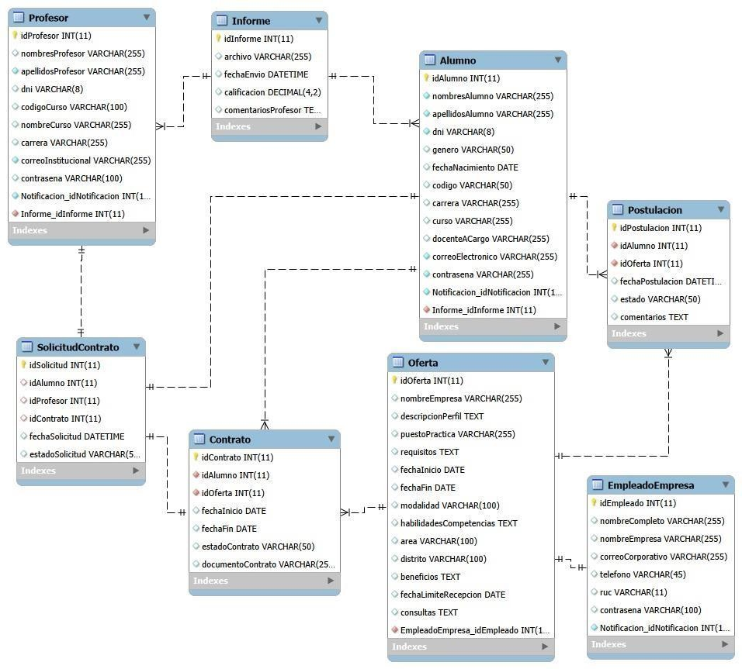

Sistema de Gestión de Prácticas Preprofesionales | Versión: 2.0
Documento de la Arquitectura de Software | Fecha: 18/11/2025

REFERENCIAS
- Jacobson, I., Booch, G., & Rumbaugh, J. (1999). El Proceso Unificado de Desarrollo de Software. Addison-Wesley.ssss

